**Изображение с поворотом (RotatedImage)**

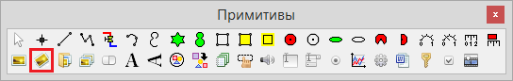

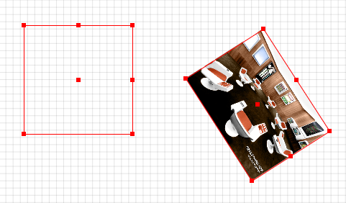

***Вставка***

1. Кликнуть в панели примитивов по кнопке .

2. Кликнуть в поле окна проекта или графического редактора в месте вставки изображения. В месте вставки появится пустой квадрат. Для вставки собственно изображения нужно указать файл с изображением в свойстве «Растровое изображение / RasterImage».

***Редактирование***

1. Выделить изображение, кликнув по нему.

2. Для перемещения изображения навести на него указатель мыши − изображение указателя изменится на изображение указывающей руки, нажать ЛКМ и удерживая её переместить изображение на новое место.

3. Для изменения высоты и ширины изображения подвести указатель мыши к красному квадратному маркеру в центре одной из сторон – изображение указателя изменится на двунаправленную стрелку, нажать ЛКМ и удерживая её переместить маркер на расстояние, соответствующее новому размеру изображения. При этом изображение будет трансформироваться симметрично относительно центра описывающего его прямоугольника.

4. Для поворота изображения подвести указатель мыши к красному квадратному маркеру в центре правой (если вращение ещё не выполнялось) стороны описывающего ее прямоугольника – изображение указателя изменится на двунаправленную стрелку, нажать ЛКМ и удерживая её переместить маркер вверх или вниз на требуемый угол. При выполнении данной операции сложно добиться сохранения ширины изображения, приуроченной к данному маркеру, поэтому если важно сохранить ширину и выполнить только поворот объекта, то предпочтительнее задать угол поворота в свойстве «Угол поворота / Angle» данного примитива.

***Свойства***

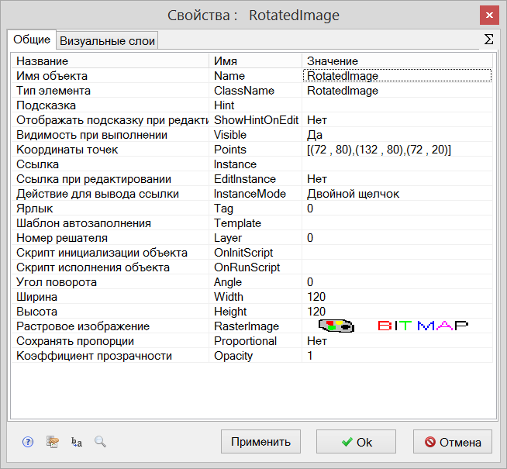

|  |  |  |  |  |
| --- | --- | --- | --- | --- |
| Название | Имя | Значение по умолчанию | Допустимые значения  {в скрипте} в окне свойств | Справка |
| Имя объекта | Name | RotatedImage<N> | Непрерывная последовательность цифр и латинских букв | Данное имя используется для обращения к свойствам объекта, например, в скрипте:  RotatedImage 3.Visible. |
| Тип элемента | ClassName | RotatedImage | Значение предопределено | Тип объекта, определяющий его внешний вид объекта и набор свойств. |
| Подсказка | Hint | *<нет>* | Любой текст | Текст подсказки, всплывающей при наведении курсора мыши на объект. |
| Отображать подсказку при редактировании | ShowHintOnEdit | Нет | {0} Нет  {1} Да | Включает и отключает отображение всплывающей подсказки в режиме редактирования. |
| Видимость при выполнении | Visible | Да | {0} Нет  {1} Да | Включает и отключает отображение объекта в режиме «Индикация» при запуске расчёта. |
| Координаты точек | Points | [(X1,Y1),(X2,Y2), (X3,Y3)] | Значения float, имена сигналов, математические выражения:  [(56 , 104), (112 , src1),(coord3*k4 , 40)] | (X1,Y1) – координаты центра изображения.  (X2,Y2) – координаты маркера на правой стороне изображения. Данный маркер также используется для поворота объекта.  (X3,Y3) – координаты маркера на верхней стороне изображения. |
| Ссылка | Instance | *<нет>* | Значения, задаваемые в окне «Выбор ссылки». | Вызов окна «Выбор ссылки». Объект используется в качестве чувствительной области для вызова различных действий: переключения между страницами проекта, управления другими блоками, открытия файлов и пр. |
| Ссылка при редактировании | EditInstance | Нет | {0} Нет  {1} Да | Обработка объектом вызова ссылки в режиме редактирования. |
| Действие для вывода ссылки | InstanceMode | Двойной щелчок | {0} Двойной щелчок  {1} Щелчок левой кнопкой  {2} Щелчок правой кнопкой | Выбор варианта активации ссылки. |
| Ярлык | Tag | 0 | Любое целое число или интерпретируемое выражение | Метка в виде произвольного числа. Позволяет обращаться ко всем объектам с одинаковым ярлыком при написании скриптов. Например, когда в процессе счета требуется скрыть или показать группу объектов. |
| Шаблон автозаполнения | Template | *<нет>* | Подробнее о шаблонах автозаполнения. | Заданный в специальном формате текст, позволяющий автоматически создавать связи и присваивать имена сигналам объекта. |
| Номер решателя | Layer | 0 | Любое целое число или интерпретируемое выражение | Число, задающее номер расчетного ядра, которое производит расчет математической модели объекта. Применяется при использовании нескольких расчетных программ. |
| Скрипт инициализации объекта | OnInitScript | *<нет>* | Текст скрипта | Текст скрипта, исполняемого непосредственно перед запуском расчёта. |
| Скрипт исполнения объекта | OnRunScript | *<нет>* | Текст скрипта | Текст скрипта, исполняемого при выполнении расчёта. |
| Угол поворота | Angle | 0 | Значения float, имена сигналов, математические выражения. | Угол поворота объекта в радианах при вращении вокруг его центра. |
| Ширина | Width | 128 | Значения float, имена сигналов, математические выражения. | Ширина описывающего прямоугольника. |
| Высота | Height | 144 | Значения float, имена сигналов, математические выражения. | Высота описывающего прямоугольника. |
| Растровое изображение | RasterImage | *<нет>* | Имя файла с растровым изображениием в формате bmp, jpg, png. | Указывается графический файл с растровым изображением, которое должно отображаться внутри объекта. |
| Сохранять пропорции | Proportional | Нет | {0} Нет  {1} Да | Включает и отключает сохранение соотношения ширины и высоты изображения при вписывании его в прямоугольные границы объекта. |
| Коэффициент прозрачности | Opacity | 1 | Значения float от 0 до 1. | 0 – полностью прозрачный объект.  1 – полностью непрозрачный объект. |